金融工程 · 量化研究专题
基于全市场 A 股面板的多因子选股模型
——从 IC 检验到负向筛选的实证研究
报告日期：2026 年 11 月 14 日
研究范围：A 股全市场 5,342 只 / 2016—2026 年日频面板
研究主体：数据挖掘技术与应用课程项目组
本报告为学术实证研究，不构成任何投资建议
核心观点
1. 模型能稳定预测 5 日收益排序，但预测力集中在「垫底那一撮」。 5 折 Purged CV 的 IC 为 0.1041 ± 0.0094、五折全正，ICIR 0.820；十分位结构显示 D1 单档约 −10%/年， D2—D10 几乎平坦。这不是选股模型，是避雷模型。
2. A 股无法做空个股，唯一可落地形态是「禁买清单」。 剔除打分垫底 10%、5 日调仓、单边 15bp，三段互不重叠区间年化超额 +5.85% / +4.67% / +2.87%， 跟踪误差约 1.7%。超额随时间单调衰减，如实提示。
3. 大量替代路径被证伪，负结果与正结果同等重要。 SVM、多空、纯多头 top10%、行业动量、基本面加成、Muon、策略轮动、行业中性化共 8 条路径均无增量； 业绩预告的三种切法（类型、文本、公告 vs 一致预期）在 5~60 日尺度上也都没有可交易超额。
4. 唯一通过 CV 增量门的外来因子是缠论「中枢内相对位置」。 加入后 5 折 IC 从 0.1041 升至 0.1194（Δ +0.0153、配对 t = 9.92、0/5 折下降）， 三个泄漏探针全部通过；但尚未入库，需重跑全管线。

风险提示：本报告全部结论基于历史回测， 封存段（2025-07~2026-10）已一次性消耗，新模型无法再验证；超额收益单调衰减、样本内外表现可能显著偏离； 数据口径变更（复权、行业分类、停牌处理）会改变结果；模型仅作研究用途，不构成投资建议， 据此操作的风险由投资者自行承担。

一、研究背景与核心结论
A 股市场有 5,000 余只股票，短周期收益的可预测性主要集中在动量与崩盘风险两端。本研究不回答「哪只股票会大涨」， 而是回答一个更可验证的问题：今天收盘后，能否用今天已知的量价与基本面数据，稳定识别未来 5 个交易日表现最差的 10% 股票。若能，则「把它们从买入名单里划掉」就是 A 股约束下最直接的应用。
研究覆盖数据挖掘全流程：异构数据采集与治理、42 因子面板构建、LightGBM / Transformer / Ridge Stacking 建模、 5 折 Purged + Embargo 交叉验证、一次性封存段、关联规则 / 分类 / 聚类 / SHAP / 事件研究， 以及 10 余项外部因子复现与对照实验。结论是：模型有稳定排序能力，但能力集中在最差一档； 在无法做空个股的市场里，它只能做减法。

二、数据体系与治理

（一）异构数据源与规模
表 1 数据源、形态与规模
数据类别 | 形态 | 规模 | 用途
结构化：后复权日线行情 | 表格（价 / 量 / 额） | 970 万行 / 533 MB | 42 个量价因子
结构化：财报三大表与指标 | 表格（54 期 × 4 表） | 115 MB | 基本面因子
半结构化：业绩预告文本 | 文本（标题 / 正文 / 类型） | 91,126 条 / 54 MB | 文本分类与事件研究
结构化：ST 日历、申万行业、十大流通股东 | 表格 | 15 万行以上 | 事件研究与画像
融合后有效记录 9,746,194 行（2,622 交易日 × 5,342 只），主分析表 42 字段，跨 3 张以上表关联。 交付 110 字段的数据字典与逐数据集的数据溯源文档，采集脚本、接口与采集时间全部存档。

（二）三条决定性口径
- 复权一律用后复权（hfq）。东财 A 股前复权是「减法复权」，会把茅台历史价调成 −143.50 元， 负价区间收益符号反转。这是本项目最大的数据坑。
- 复权断层用涨跌停制度反查。主板 ±10%、创业板 2020-08 后 ±20%、科创板 ±20%、 北交所 ±30%；超出制度上限且非新股前 5 日的跳变判为断层，断层日收益置空、跨断层回看窗口因子作废。
- 防泄漏制度化。标签为 t 日出信号、t+1 收盘买入、持有 5 日；验证用 5 折 Purged + Embargo CV（purge 6 日、embargo 6 日、expanding 窗口）；所有可训练组件逐折重拟合； 重采样、标准化、特征选择仅在训练折内；路径依赖指标统一做因果滞后修正。
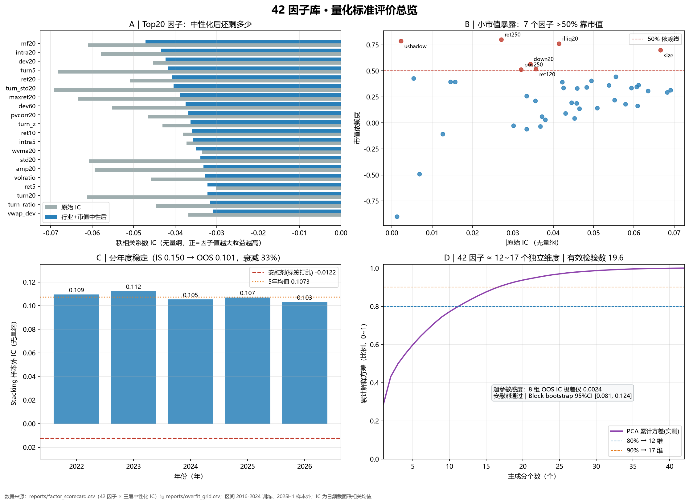
图 1 42 因子打分卡（数据来源：本项目面板，2016—2025）

三、因子体系与模型

（一）因子与增量
42 个因子中，资金加权收益 mf20（OOS IC −0.073）、成交额扩张 amt_ratio（−0.068）、 流动性恶化 illiq_ratio（+0.053）三者最强。增量检验显示：仅 12 个量价因子就有接近旧 30 因子集 92% 的效力，合并全部 42 因子后小幅提升约 0.003 IC，但让因子合成基线的 IC 从 0.0411 升至 0.0550（+34%）。

（二）模型与验证
表 2 模型主要指标
指标 | 数值
面板规模 | 9,746,194 行 / 2,622 日 / 5,342 只 / 42 因子
LGBM dev IC | 0.1285（best_iter = 85）
Stacking dev IC | 0.1316（Ridge 元模型）
5 折 Purged CV IC | 0.1041 ± 0.0094，五折全正，ICIR 0.820
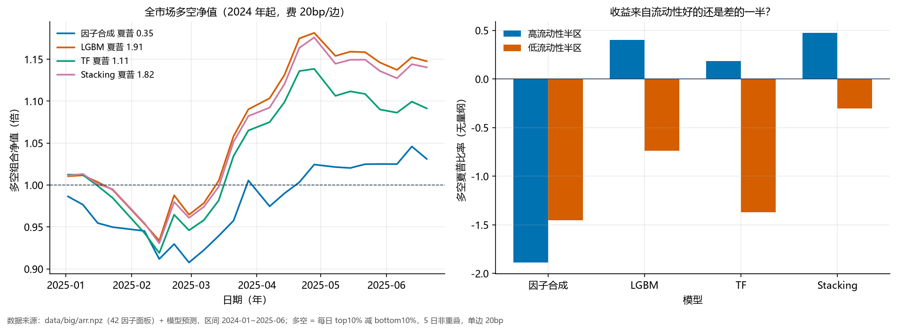
图 2 逐折 IC 与多空组合表现（数据来源：本项目 5 折 CV）
标签采用截面 rank 变换后做回归（对照实验：rank 回归 IC 0.112 > pairwise 0.108 > BCE 0.084）； Transformer 为 3 seed bagging，训练约 25 分钟（RTX 4060 8G）。Stacking 元层在 5 折上已知为负贡献（−0.0045）， 报告只把它作为 dev 段结果，不作为样本外证据。

四、落地形态：禁买清单
十分位结构显示：D1 单档约 −10%/年，D2—D10 几乎平坦；高流动性半区里 D10 甚至掉到 −1%。 多空 13pp 价差中约 10pp 来自「避开 D1」，选股能力基本不存在。A 股融券做空个股不可行， 因此唯一可落地形态是负向筛选。
表 3 禁买清单三段验证（剔除垫底 10%、5 日调仓、单边 15bp）
区间 | 年化超额 | 性质
2024（meta 段） | +5.85% | 元模型训练期
2025H1（dev 段） | +4.67% | 开发期
2025-07 ~ 2026-10（封存段） | +2.87% | 一次性样本外
超额随时间单调衰减，如实报告。2026-11-09 曾修正一处口径错误：原脚本用 DataFrame 行索引计算名单更替， 跨日索引不重叠导致每期恒为「100% 更替」、成本多扣约 1.7bp/期；改用股票代码后真实更替 44%， 四行数字各上修约 0.8pp，旧结果留档备查。
风险提示（执行层面）：该超额为「在已有底仓上剔除 10%」的增量， 单独持有一份名单不产生收益；名单需按 5 日频率更新，实盘冲击成本、停牌与涨停不可交易会进一步侵蚀收益； 封存段已消耗，新模型无法再做一次性验证。

五、数据挖掘方法横向结果

（一）关联规则
Apriori 与 FP-Growth 在相同支持度阈值下产出完全相同的 30 条规则，FP-Growth 快 4.7 倍。 阈值敏感性做了 9 组，规则按「同前件且后件为子集」去重并剔除平凡规则。规则全部指向 「短期过热 + 波动放大」：偏离均线 + 高波动 lift 2.49、振幅扩张 + 日内强势 2.42、近期涨停 + 高于成本 2.40。 值得注意的是 illiq 在 184 条原始规则里只出现 9 次，却在 ICIR 线性加权里占 67% 权重—— 线性加权要单调排序，关联规则要极端子集，两者互补。

（二）分类与文本模型
表 4 公告情感分类（2,398 训练 / 602 评估，分层 5 折 + 超参搜索）
模型 | 准确率 | 要点
结构化表格（预告类型字段） | 93.2% | 交易所强制披露字段
BERT 微调 | 89.2% | 6.7 ms/条
逻辑回归 + TF-IDF | 88.2% | 基线
Qwen3-0.6B SFT | 87.9% | 244 ms/条，逐条生成
关键词正则（10 行） | 84.6% | 强基线
Laya 冻结微调 | 78.7% | 63 秒，零样本 60.8%
错误样本解剖显示：大模型在「正文明确写着预增 / 预减」的 90% 样本上输给字符串匹配， 只在「正文不写方向」的 9.5% 样本上领先（66.7% vs 47.4%）——瓶颈是任务定义，不是模型容量， 故放弃更大算力投入。不平衡处理对比四类方法，类别权重最优（macro-F1 0.891、中性召回 0.90），SMOTE 无额外收益。
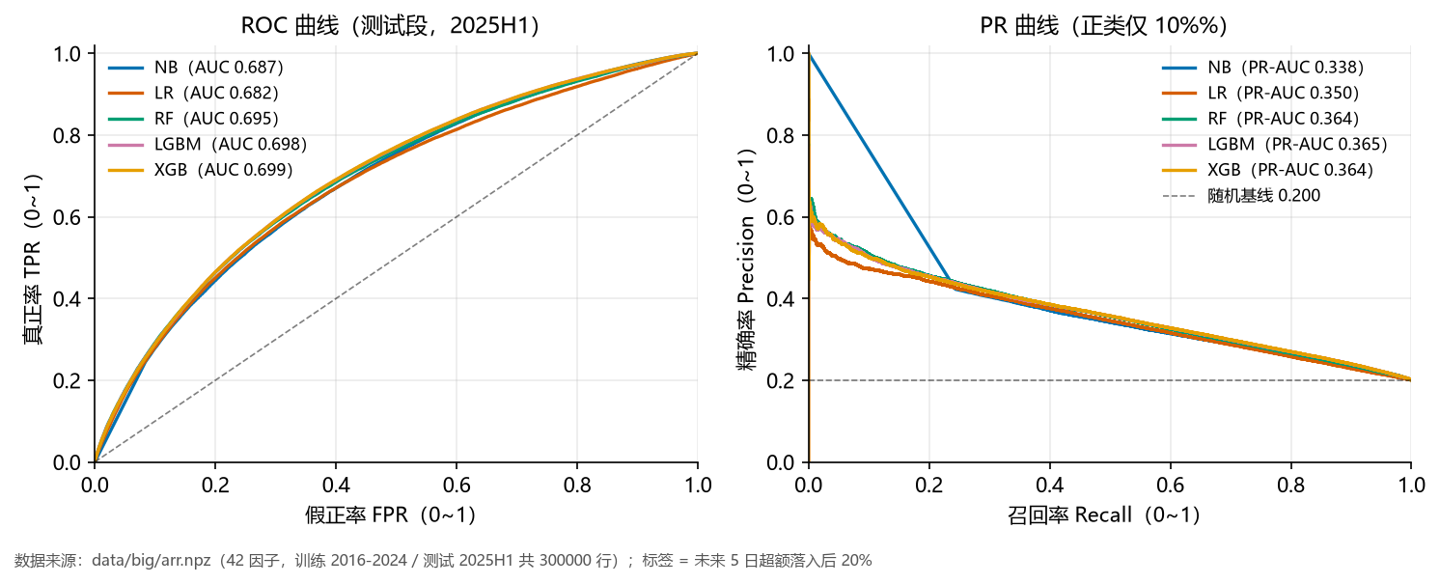
图 3 分类 ROC 与 PR 曲线（数据来源：本项目实验）

（三）聚类与可解释性
4,914 只 × 42 因子画像，肘部法拐点 k=4、轮廓系数最优 k=2；高维下轮廓系数随 k 单调下降， 故以肘部法为准、用 bootstrap ARI 裁决：k=4 时 ARI 0.963（稳定），k=31 时仅 0.392—— 现用的行业 31 组在重抽样下三分之一标签会变。
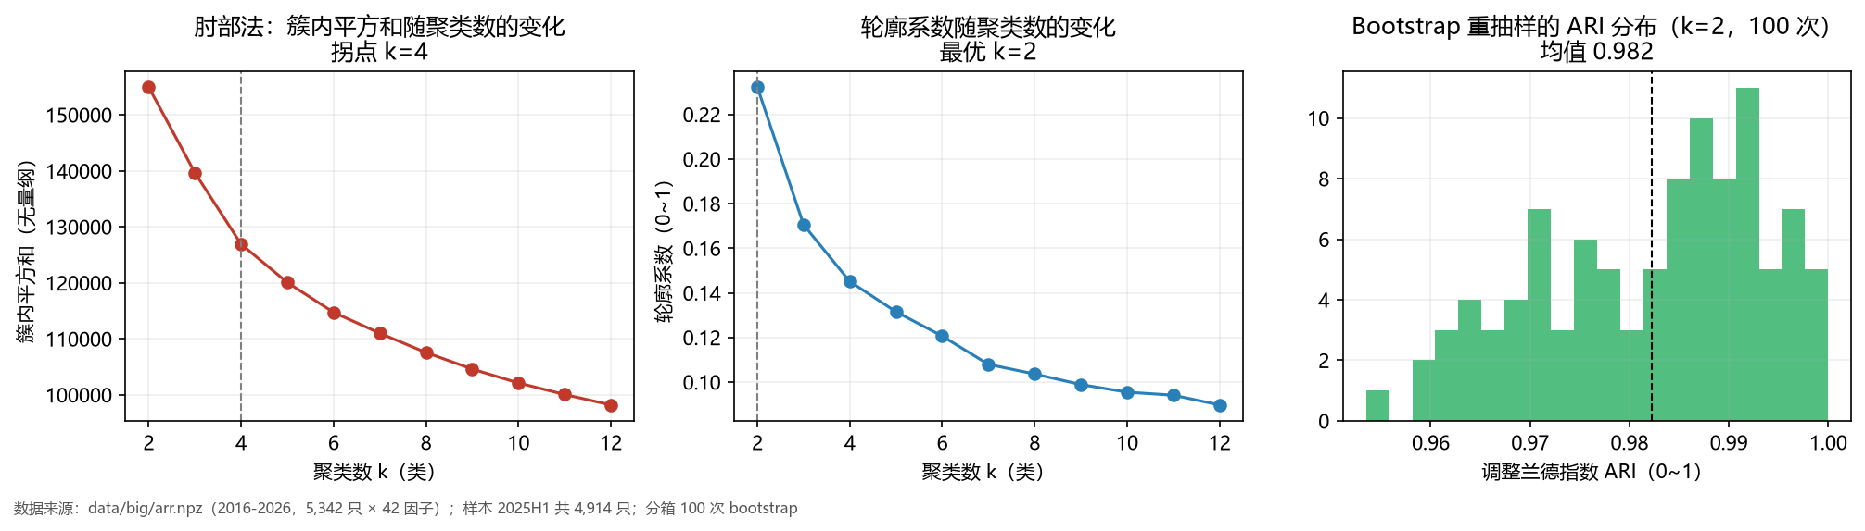
图 4 肘部法、轮廓系数与 bootstrap ARI（数据来源：本项目实验）
SHAP（LGBM 精确 TreeSHAP）全局前三：市值 11.6%、5 日换手 10.3%、250 日位置 7.6%； 线性口径给 illiq_ratio 36.9% 权重，SHAP 里只排第 9（3.4%）——同一条流动性轴的四种切法， 树模型用它做交互而非主效应。
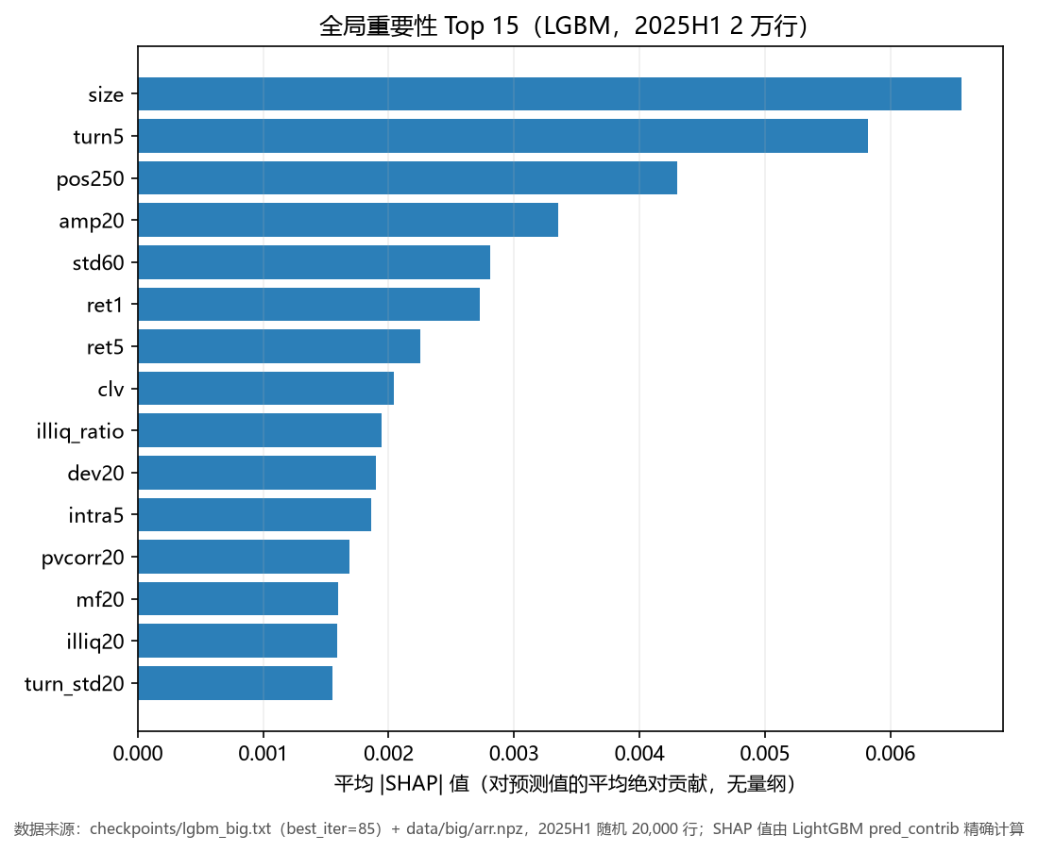
图 5 SHAP 全局特征重要性（数据来源：本项目 TreeSHAP）

（四）事件研究
表 5 事件研究（CAR + 安慰剂分位 + 同侪对照）
事件 | 5 日 CAR | t / 安慰剂 | 结论
财报 SUE 极端 | −1.49% | t = −2.62 | 显著负向
业绩预告（强制披露） | −0.58% | t = −0.83 | 无超额
ST 摘帽 | 250 日 CAR −13% | 安慰剂分位 40% | 非事件效应
越公开、越被提前消化的事件，越没有超额。进一步用「公告 vs 卖方一致预期」的偏离度检验， 275 个匹配事件的五分位 Q5−Q1 在 5 / 20 / 60 日超额为 −1.82% / −1.73% / −3.39%， p = 0.34~0.48 全不显著，换数据也没救回预告事件这一负结果。
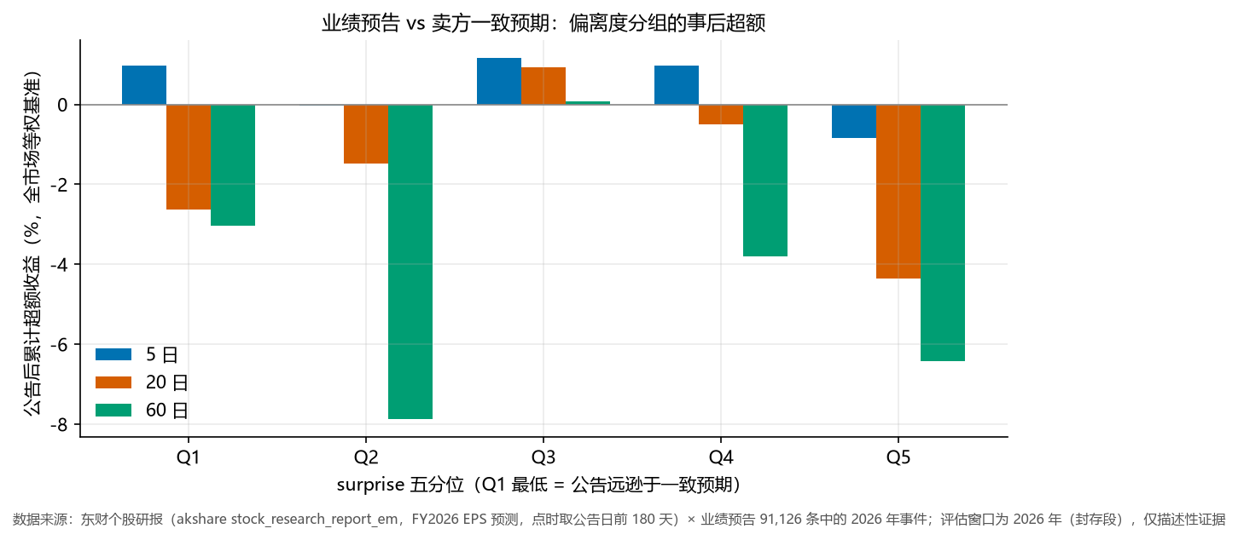
图 6 业绩预告 vs 一致预期偏离度分组超额（数据来源：东财研报 × 业绩预告，2026 年）

六、外部因子复现与对照实验
表 6 复现与对照实验一览
对象 | 做法 | 结论
WQ101 价量背离 | 复现文章因子，做相关性与增量检验 | IC 0.051 有效，但九成被现有 pvcorr20 解释，不入库
缠论结构因子 | 合并 K 线 → 分型 → 笔 → 中枢 → 背驰，10 因子，全市场 5 折 CV | 笔 / 中枢宽度是 dev20 / std60 换皮；中枢位置残差 IC +0.0115、9 年全正；CV 增量 +0.0153、t=9.92、0/5 折下降，三个泄漏探针通过，尚未入库
ETF 三因子动量轮动 | 固定 4 池复现 + 事前可执行动态池（满 2 年、成交额前 20） | 动态池年化 −2.4% vs 固定池 +10.2%，原文「年化 42%」系事后挑池
国家队跟随 v2 | 23 期持仓 / 22 区间，滞后 45 天，四个基准 | 跟随增持 7.6% vs 同市值分位 12.2%，−4.6pp（p=0.220），增持信号本身无效
TAA v3 择时 | ERP 分位 + 精简资产池，12 变体 | 夏普 0.49 vs 策略③ 0.93，主策略 / 卫星腿 / 对冲三种用法均不成立
ReCAP（KDD 2026） | 独立 venv，DOW30 全链路，三组预算对照 | 跑通（smoke 7/7）；开启持续更新使 CR 由 −99.3% 收窄到 −55.1%，但预算差 40 倍，不可与论文比
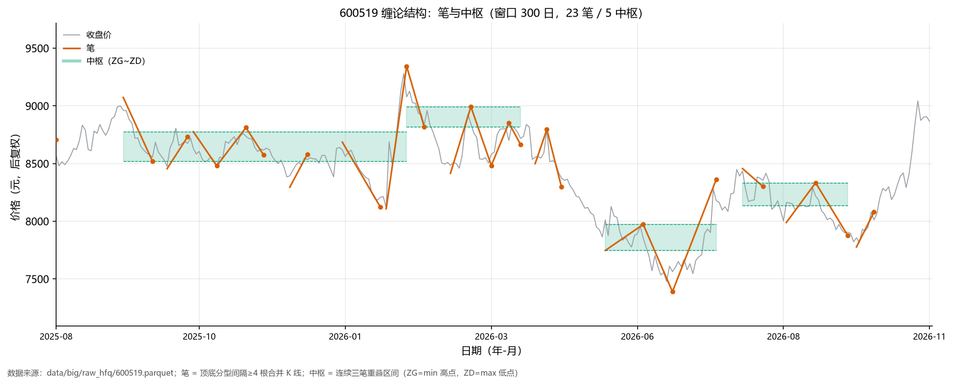
图 7 缠论结构（合并 K 线、分型、笔、中枢）示意（数据来源：新浪财经日线）
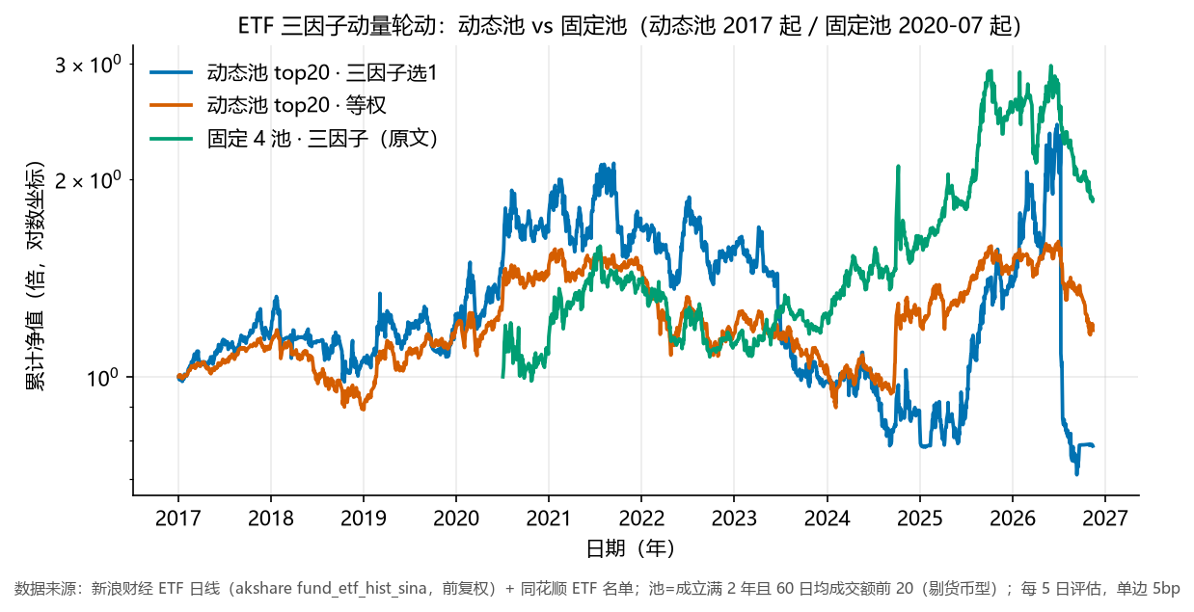
图 8 ETF 三因子动量轮动：动态池 vs 固定池（数据来源：新浪 ETF 日线、同花顺名单）

七、被证伪的路径（负结果）
- SVM 日频 / 截面：无增量；
- 多空组合：封存段 −1.08%，且 A 股融券不可行；
- 纯多头 top10%：−2.9% ~ −5.4%，跑不赢等权；
- 行业动量追涨：0 成本 −5.88%/年；
- 基本面因子加成：5 折中 4 折变差；
- Muon 优化器：与 AdamW 持平；
- 策略轮动：12 个变体全部跑输固定配置；
- 行业中性化：申万一级 31 / 聚类 31 / 聚类 4 三种分组全部使 CV 下降 0.4~0.6pp。
另有三处方法论教训值得单独记录：合并 K 线组内提前使用状态会让残差 IC 从真实的 +0.0115 虚增到 +0.0220； SFT 批量生成时右 padding 会让 decoder 从 pad 接着写，准确率仅 11.6%，逐条生成后 87.9%； 中性化若用当年画像给当年分组会产生前视偏差（+0.1326 的假象，改用上年画像后 +0.1014）。

八、跨市场与跨资产策略全景
本项目不止研究 A 股个股。除 970 万行主面板外，另有约 92 个历史脚本（存于项目 BASE 目录）用于跨市场配置与择时研究：策略③及其前身、趋势线 / 丹尼斯 / 网格 / 海龟 / MACD、TAA 资产轮动、宏观开关、参数与权重搜索等；并以独立虚拟环境复现 ReCAP 的 DOW30 / NAS100 / SP500 / NIKKEI30 / COMMODITY_ETF 五个数据集口径。这些资产不与 A 股面板混用，也不进入禁买清单——标的是 ETF、指数、商品、债券与海外资产，复权口径与交易规则都不同，单独存档、单独评估。除特别标注外均为历史回测；策略③与禁买清单目前都只有纸面跟踪、无实盘成交。
跨市场研究全景（按资产类别）
市场 / 资产 | 研究过的策略 | 结论与关键数字
A 股指数 / 宽基 | 趋势线、丹尼斯 90/40、网格、海龟、MACD、PE 分位择时 | 负为主：记分卡最好夏普仅 0.50；上证丹尼斯 7.00%（t +2.67）是少数例外；上证 MACD 8.02%
A 股 ETF | 红利低波 512890 / 515100 常持、行业 ETF 轮动 | 正：红利低波 2019-2026 年化 15.44% / 夏普 0.82 / 回撤 −11.1%，8 年全正；加 MA125 择时塌到 4.59%
美股（指数 / 个股） | 标普、纳指趋势线与 MA125/MA200、CAPE 择时、BRK-B 持有、DOW30 组合管理 | 负：标普 8.50%→策略 1.30%、纳指 10.91%→1.93%（长牛全程空仓）；标普丹尼斯超额 t = −7.94；BRK-B 10.68% / 0.40 是少数正例
港股 HSI | 趋势线反转（sign = −1）、跨市场与通胀对照 | 正但慎用：恒生 4.86% / 夏普 0.16、超额 t +3.96，样本波动大
黄金 / 商品 | 买入持有、MA200、丹尼斯、危机月对冲、10% 组合卫星 | 中性：黄金 买入持有 9.49% / 0.41 / −44%，MA200 择时反降到 6.75%；危机月均值 −1.14%、正收益仅 35%
原油 | WTI / 上海原油、期限结构 carry、趋势 + 远月过滤 | 否决：WTI 2007+ 1.89% / 回撤 −86%；趋势 + 远月 49.29% / 1.67 但仅 6.5 年；carry 无独立贡献（36.32% 小于 纯趋势 41.71%）
国债 / 债券 | 国债垫层、60/40、ERP 中的无风险利率 | 唯一稳健改进：A1 + 30% 国债 8.95% / 6.77% / 夏普 1.03 / −14.1%；40% 时夏普 1.08 / −11.2%
BTC | 买入持有、MA200、10% 组合卫星 | 不采用：42.1% / 0.74 / −83%，仅 11 年样本且境内不合法；剔除 6 个爆赚月夏普 1.10→0.84
新兴市场 EEM | 与 A 股 / 纳指相关性、组合卫星 | 否决：2.42% / 0.01 / −67%；5/10/15% 权重使夏普 0.844→0.804→0.760 单调变差
汇率 | USDCNY 折算人民币口径，信号在 RMB 序列重算 | 描述性：口径 A（2019+）累计 −2.2%（年化 −0.28%）；策略③ RMB 13.29% / 1.16 vs 未调 14.37% / 1.23——汇率是小拖累而非收益源
宏观 / 通胀 | CPI 择时、实物经济景气（沪铜 / 螺纹 / BDI 同比） | 无效：实物经济指数与上证同期相关 0.04、领先 1 月 −0.04；28 个申万行业 |r| 大于 0.10 仅 4 个且全负
日股 NIKKEI30 | 仅作为 ReCAP 论文的数据集名出现 | 本项目未单独回测（如实标注，不编造数字）
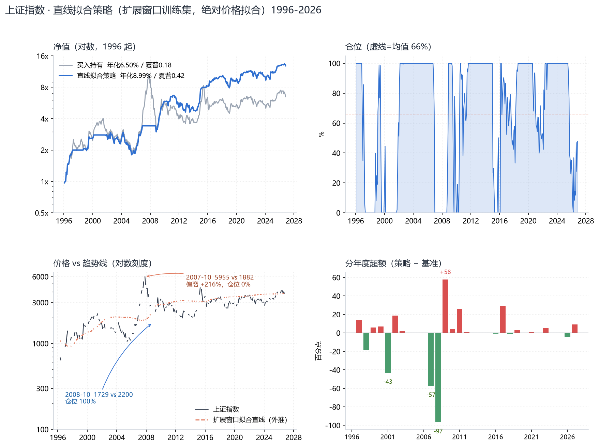
图 9 历史策略全景对比（数据来源：项目 BASE 目录历史脚本回测）
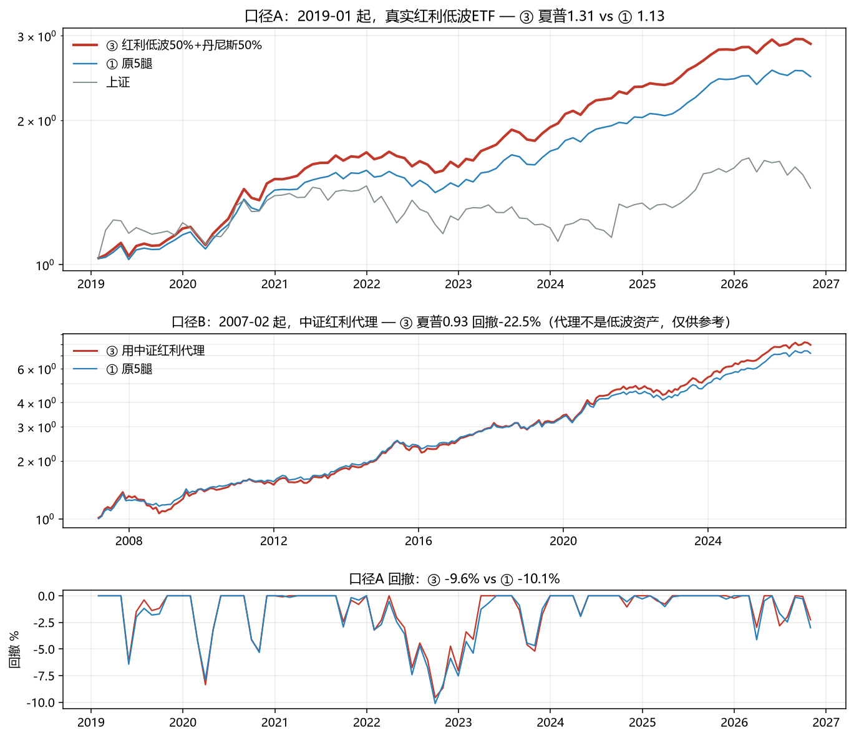
图 9 策略③净值与基准（数据来源：yfinance / 新浪 / 东财，月频回测）
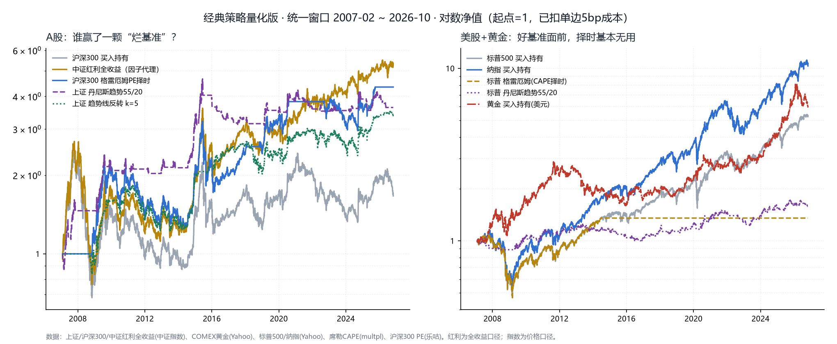
图 9 网格 / 海龟 / MACD 统一窗口对照（数据来源：项目历史脚本，2007-02~2026-10）
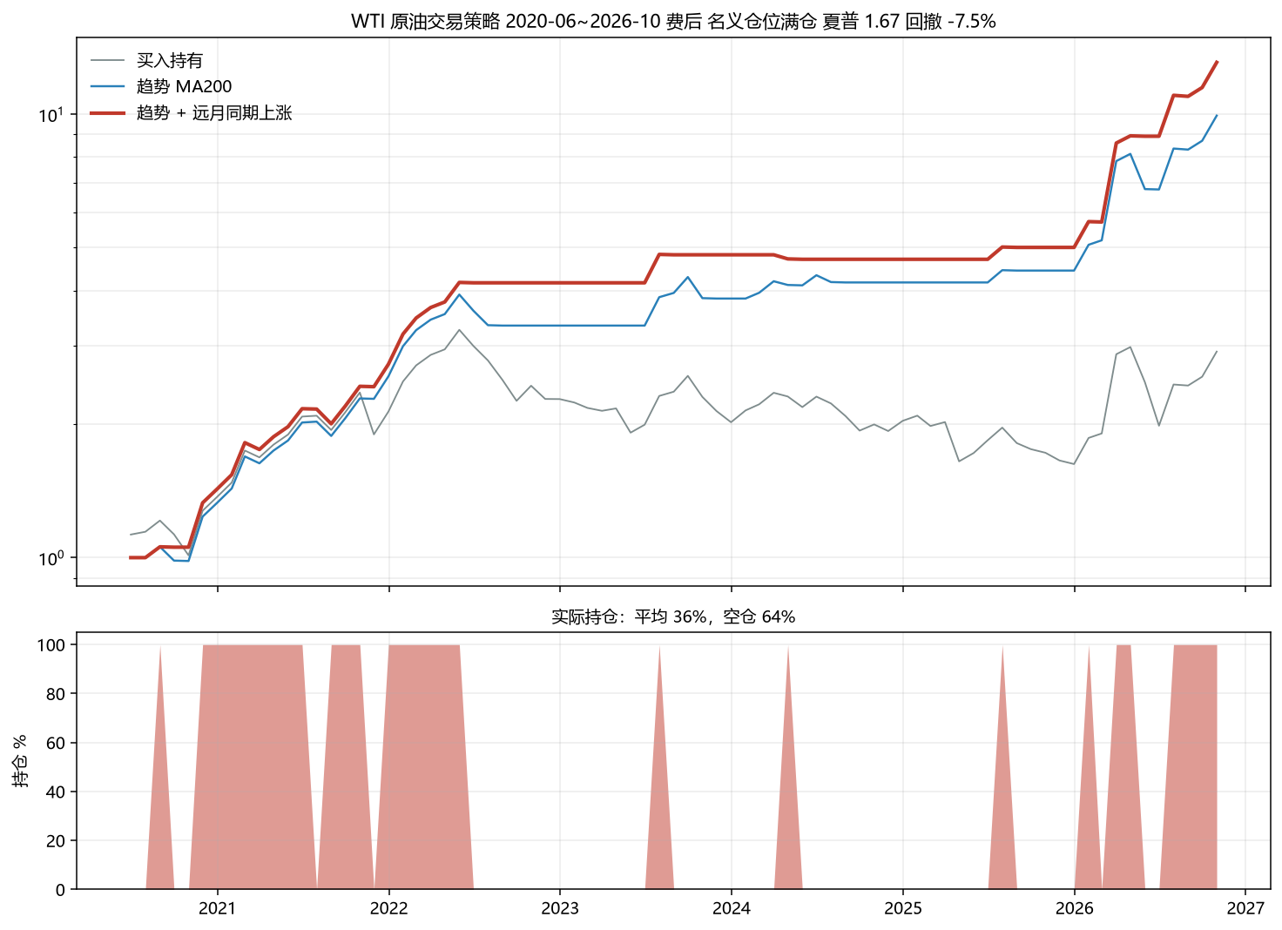
图 9 原油策略净值（数据来源：WTI / 上海原油月度合约，样本仅 6.5 年）
跨市场研究给出一个统一结论：动量类信号在 A 股个股、行业、资产、策略四个层面全部失效——个股 20 日动量 IC 约 −0.054（实为反转）、行业 12-1 动量 IC +0.0037（噪声）、TAA 各变体夏普 0.15~0.25、策略轮动 12 个变体全部跑输固定配置（1.353）。真正稳定有效的是「配置 + 选股 alpha」（策略③的红利低波与丹尼斯腿），而不是「什么时候切换」。

九、阴性结果总表
本项目真正成立的正结果只有三条：5 折 CV IC 0.1041、禁买清单三段超额、缠论 zs_pos 的 CV 增量 +0.0153。其余绝大多数实验是阴性结果。我们把它们与正结果同等记录，按三个家族归纳如下（每条附关键数字与出处报告名）。负结果同样是工作量，也是结论：它划掉了大量看似合理的路径，才让「只能做减法」这个判断站得住。
1. 模型与因子路径
路径 | 结论与关键数字（出处）
SVM 日频 / 截面 / 残差 | OOS IC 0.0623 / 0.0572 / 0.0612，均低于 ICIR 合成 0.0885；纯 OOS 残差 −0.0014≈0（svm_report.md、svm_cs_report.md）
决策树剪枝 | 全展开 IS IC 1.0000 → OOS 0.0088；剪枝 0.0714 ≈ OLS，仍输等权 0.0862（tree_model_report.md）
多空组合 / 纯多头 top10% | 封存段 −1.08%/年（开发段 +54.69% 是 23 期小样本假象）；纯多头超额 −2.9%~−5.4%（short_b_review.md、big_report.md）
行业动量追涨 | 全样本 IC +0.0037；2024 −0.076、2025H1 −0.088；top3 零成本 −5.88%/年（hot_sector_review.md）
基本面 21 因子加成 | LGBM 42→50 因子后 5 折中 4 折变差，0.1044→0.1026、ICIR 0.948→0.908；质量因子 2021 后失效（fin_factor_report.md）
Muon / Stacking 元层 / attention | 充分训练 0.1012 vs AdamW 0.1009；同折 Stacking−LGBM −0.0045（最优元模型是「别拟合」）；attention 折 5 仅 +0.0029（muon_report.md、cv_ridge_report.md、tf_role_review.md）
行业中性化 / 申万 128 类 | 三种分组全部让 5 折 CV 降 0.43~0.56pp；申万 128 类组内日均仅 26 只，illiq20 IC 0.0419→0.0355（neutral_switch.md、industry_swap_report.md）
WQ101 / 缠论主流结构 | 价量背离残差 IC 仅 +0.0101（九成被 pvcorr20 解释）；bi_amp / zs_width 残差归零，背驰控制超跌后 9 年全负 −0.0239（wq101.md、chan_factors.md）
尾部加权 / 事件门控（终审） | D1 命中率 28.9%→32.2%（t=7.77）看似有效，但组合年化 +4.27%→+3.89%、p=0.17 不显著 → 不改生产（portfolio_tail_cv.md）
特征选择 / 交互特征 | 42→15 维 AUC 只掉 0.003；9→14 维交互项 accuracy 0.9319→0.9319 零变化（bonus_d.md）
2. 配置、择时与权重路径
路径 | 结论与关键数字（出处）
TAA v1/v2 与 v3 进组合 | v2 五变体夏普 0.15~0.25；v3 虽从 0.19 提到 0.49，但与策略③相关 0.75，w=40% 使夏普 0.93→0.81，最优权重 0%（taa_v3_report.md）
策略轮动 12 变体 | 固定 70/30 夏普 1.353 最优，动量 top1_N6 最差 0.798；动量全面劣于反转（strategy_rotation_report.md）
A2 质量+估值进组合 | 超额是真的（+10.75%/1.17），但波动 23.75%、回撤 −45.5%，夏普最优权重 0%；「70/30=13.63%/1.35」已撤回（abs_return_fix_report.md）
宏观开关（信用利差等） | 初报 +0.12 夏普是窗口错配，同窗口复核 −0.02/−0.03/0.00，CSS_BETA=0；股债相关 +0.01 且方向反了（macro_switch_report.md）
跨资产轮动 / 权重与联合搜索 | 12.12% 复核下修至 5.90%（4.3pp 来自 2007 单年）；32,211 组权重与 174.4 万组联合搜索样本外全部归零（10-31 日志）
缓冲带 / 双均线 / DIN / MA125→124 | 缓冲带夏普 1.307→1.109；MA124 的「优势」只来自 2019-2026 的 5 个交易日；PBO 67.1%（参数）/71.4%（权重）（11-01 日志）
指数择时 / 跨市场趋势线 | 6 个单指数择时超额 t 全负；标普 8.50%→1.30%、纳指 10.91%→1.93%；纯估值 15/80 仅 1.06%≈零（ALL_STRATEGIES.md、10-30 日志）
日历异象 / 底部信号 / 抄底 / 情绪 | 置换检验 p=0.318/0.230/0.339 全不显著；8 个公认大底全部抓不到；狂热指标 2020 后 0/82 次触发（STRATEGY_MANUAL.md E 级）
抢跑 / 日内 / QUAD 卫星 / 原油 / EEM / BTC | 丹尼斯抢跑 48/24/54 组全负；INTRADAY5 随机池 t=1.35 不显著；QUAD 样本外 −0.49pp；原油与新兴市场长期负收益，BTC 样本仅 11 年（10-31、11-01 日志）
实物经济景气 / WorldQuant BRAIN | 与上证相关 0.04、行业 |r|大于0.10 仅 4 个全负；唯一达标 alpha 必因自相关 大于0.7 被拒（11-01 日志）
3. 事件、文本与外部复现
路径 | 结论与关键数字（出处）
业绩预告 / 公告 vs 一致预期 | 预喜 CAR5 −0.58%（t −0.83）、安慰剂分位 47~57%；偏离度 275 事件 Q5−Q1 三期限全负但 p=0.34~0.48 全不显著（ev_yjyg.md、consensus_surprise.md）
公告文本分类 8 个模型 / 换标签 | 全部输给 93.2% 的表格基线；换「次日超额」标签后一致率仅 35.7%、所有模型 34~36%（多数类 35.6%）（text_bench.md、return_label.md）
Qwen3 两条路线 / Laya | SFT 87.9% / 标签 logit 84.6% 均输 BERT 89.2%，延迟高 36 倍；Laya 78.7% 输给 10 行正则 84.6%（text_bench.md、laya_yjyg.md）
ST 摘帽 / 两融调整 / CEO 丑闻 | ST 摘帽 CAR250 −13% 但安慰剂 40%（非事件效应）；两融调出事前 20 日已跌 −10.59%（是确认信号）；MSFT +23.2% 全由同行 +23.9% 解释（ev_st_remove.md、ev_margin.md、ev_demo_us.md）
ST 事前预警 / 监管公告 / 涨停封单 | ST 与两融互斥：调出前 30 日 ST 0/319；监管公告接口只留最近 1 个月，380 抽样日只落盘 54 个；涨停封单仅 13 日 / 817 条，34% 一字板买不进，全部描述性（margin_alert.md、zt_factor.md）
国家队跟随 / ETF 三因子动量 | v2 同市值对照 −4.6pp（p=0.220）、「增持」信号无效；ETF 事前动态池 −2.4% vs 固定池 +10.2%（national_team_bench.md、etf_dynamic_pool.md）
ReCAP（KDD 2026） | DOW30 全链路跑通（smoke 7/7），但最好一组 CR −55.11%，预算差默认 200 万步 40 倍，不可与论文比（recap_repro.md）
治理教科书法 / 关联规则作主筛选器 | 缺失填补反而把 IC 往下拉，不填补 |IC| 最高；conf=0.30 时规则数归零、最高 conf 仅 25.5%（governance_ab.md、assoc_rules.md）

十、踩过的坑与方法论教训
下面每条形如「错在哪 → 怎么修 → 数字变了多少」。这些不是花絮，而是决定结论可信度的部分：其中五处数字修正幅度超过 50%，且都配有回归测试（35 个单元测试，每个对应一个真实踩过的 bug）。
1. 数据口径
坑 | 修法 | 影响
东财 A 股前复权是「减法复权」，茅台历史价 −143.50 元，负价区间收益符号反转（美股 JNJ −19.60 同理） | 一律改后复权 hfq | 等权基准 +9.31%→+7.10%；A2 11.65%→6.38%；LGBM IC 0.1360→0.1303
复权断层被当成真实涨跌 | 用涨跌停制度反查（超上限 +2pp 且非新股/长停复牌） | 断层 40,883→5,669 处（0.355%→0.049%）
价格类因子跨断层产生假动量 | 11 个回看型因子窗口跨断层置 NaN | 断层后 ret20 均值 +0.750 vs 其余 +0.149；样本 990.8 万→974.6 万，IC 累计降 0.0136（−9.4%）、best_iter 107→85
停牌 close=0 使 fwd5 分母为 0，inf 经截面去均值扩散到当日全市场 | close≤0 置 NaN、先 replace(inf,NaN) 再去均值 | 82 个交易日 100% 样本为 ±inf、23.1 万条（2.30%）被污染；修复后测试集零 inf
次新股污染等权基准 | 选股与基准都剔上市 小于60 交易日 | 2016 年次新占 28.6%，含次新基准 +36.5% vs 剔后 +10.2%
ETF 份额拆分造成单日 −51.1% 假跌 | 阈值 −15% 跳跃修补 | 红利低波年化 15.44%→2.8%（修补后恢复）
行业分类用当前成分回溯 2016 | 改 PIT，最终统一「面板存 128 类仅追溯、评估用 31 类」 | 避免跨年前视；聚类 31 组 bootstrap ARI 仅 0.392
2. 标签、验证与时间对齐
坑 | 修法 | 影响
标签窗口重叠 / 训练段偷看验证段 | Y2 = close[t+6]/close[t+1]−1 去均值；5 折 Purged CV（purge 6 / embargo 6 / expanding / 固定轮数不逐折选参） | 成为项目硬规矩；任何「加因子」必须过 CV 增量门
聚类 4 用当年画像给当年分组（前视） | 改用上年画像 PIT | IC 假象 0.1326→0.1014（+2.7pp 归零）
用 IC 判定「尾部加权无效」 | 建立指标层级链：IC → D1 命中率 → D1 桶超额 → 组合年化超额 | 命中率 28.9%→32.2%（t=7.77）却在组合层 +4.27%→+3.89%、p=0.17 不显著
组合超额公式写成 −mean(D1) | 改 −n/(N−n)·(D1−全市场) | 年化虚高到 53%（10 倍），修正后 +4.27%
用 DataFrame 行索引算名单更替 | 改用股票代码列，并加 4 个回归测试（把代码改回索引立刻失败） | 更替 100%（97.9%）→真实 44%/42%；成本 2.94→1.34bp/期，四行超额各上修约 0.8pp
合并 K 线组内提前使用状态（用户点名） | 所有结构状态统一滞后一根合并 K 线（约 5 日） | zs_pos 残差 IC +0.0220→+0.0115、Q5−Q1 +19.7%→+15.2%，效应腰斩；这类泄漏不碰 Y，只碰 X 的时间对齐，比标签泄漏更隐蔽
事件研究用 lag=0 / 手写安慰剂 / 按 SUE 直接 topN | 统一框架：CAR + 同股票安慰剂分位 + 同侪，盘后公告 lag=1、按年分层 | MSFT 安慰剂 52%→95.6%；ST 摘帽 CAR250 −13% 被判为「非事件效应」
同批样本被标成 dev-val 与 dev-OOS 两次验证 | 禁用该表述，只承认 5 折 CV 与已消耗的封存段 | preds.npz 里 va 与 te 逐元素相同
TAA 把净值当月收益存进结果 | res[nm]=r（真实月收益） | 「5% 仓位年化 234%/夏普 13、相关 0.06」→真实相关 0.75，结论从「可作卫星」改「不该加」
信用利差窗口 NaN 被 dropna 静默删行 | 同窗口对齐、NaN 填 1 | 假 +0.12 夏普 → −0.02/−0.03/0.00
封存段被当作可重复使用的验证集 | lockbox_state.json runs=1，任何情况下不重跑 | 要重新验证必须留一段全新区间
3. 模型与工程
坑 | 修法 | 影响
SFT 批量生成时右 padding 让 decoder 从 pad 续写 | 改为逐条生成 | 准确率 11.6%/16.1% → 87.9%
scale_pos_weight=2600 饱和 | 降到 10 | 预测全推到 1.0、top-20 全不中 → ROC 0.59→0.67
LGBM 二分类正类写反（rk小于0.5） | 改 rk≥0.5 | IC 出现 −0.10 的假象
Stacking 元层系数与逐段 z-score 口径错位 / 误用未标准化 y | 固定 meta 的 mu/sd，单独核对 Aᵀy | 修正 +0.0015 dev IC；但 5 折上元层仍 −0.0045，结论是「别拟合」
pip install laya 把 torch 换成 CPU 版 | 强制重装 torch/torchvision，外部复现一律独立 venv | CUDA 消失、transformers 报 nms 不存在；ReCAP 复现因此隔离在 recap_venv
接口限流 / 覆盖率不足 | 减持公告改抓业绩预告；涨停池逐日攒；研报缓存写哨兵 | 44 期预告 3 分钟（原需 15 小时）；涨停池只留最近约 15 日，攒到 120 日再谈显著性；研报覆盖仅 12%
方向性 bug：rank(pct=True) 越大越好却用 nsmallest | 改 nlargest + 分组单调性自检 | 「买最差 20%」使全部策略年化为负
这些坑有一个共同模式：凡是「看起来更好的数字」，先怀疑是不是口径或时间对齐错了。项目为此把每次修正都写成可回归的单元测试，并让所有脚本运行留下带参数的日志；本报告「阴性结果总表」里相当一部分结论，正是从一次「好得不像真的」的复核中得来的。

十一、结论与适用边界
本研究的实证结论可归纳为三点。第一，规模是有效的：同一套方法在 255 只面板上 IC 约 0.06 且多空亏钱， 扩到 5,342 只 + 42 因子后 5 折 CV IC 0.1041。第二，模型本质是避雷器：信号集中在最差一档， 选股能力基本不存在，这与 A 股个人投资者结构下「可预测性主要来自崩盘风险而非上涨空间」一致。 第三，成本与做空是两道硬约束：20bp 能活、50bp 死；只能做负向筛选。
适用边界：本报告的模型负责「做减法」，与另一条独立运行的六腿 ETF 配置策略不重叠； 后者 2016—2026 回测年化 11.92% / 夏普 1.06 / 回撤 −10.3%，但当前仅纸面跟踪、 无实盘成交与净值曲线，且不计入本研究范围，回测数字不等于业绩。
免责声明
本报告为课程项目之学术实证研究，所有数据来自公开接口，结论仅用于方法讨论与教学交流， 不构成任何证券买卖建议、投资承诺或收益保证。报告中的回测结果未考虑完整交易摩擦、流动性约束、 涨跌停不可交易、税费与资金成本，历史表现不代表未来收益。
封存段（2025-07~2026-10）已一次性消耗，此后任何模型调整均无法再做独立样本外验证； 报告中所有「年化」若无特别说明均为区间内几何年化或 5 日超额均值 × 50 的线性外推，两者不可混用。 任何人据此操作，风险自负。
数据来源：akshare（东方财富 / 新浪 / 同花顺）、交易所公开披露。图表均由本项目脚本生成， 中文坐标轴、单位与来源脚注见各图下方。
（本报告正文完）

